Отчёт по лабораторной работе №11

Операционные системы

Арбатова Варвара Петровна

Содержание

# 1 Цель работы

Познакомиться с операционной системой Linux. Получить практические навыки работы с редактором Emacs.

# 2 Задание

1. Ознакомиться с теоретическим материалом.
2. Ознакомиться с редактором emacs.
3. Выполнить упражнения.
4. Ответить на контрольные вопросы.

# 3 Теоретическое введение

Определение 1. Буфер — объект, представляющий какой-либо текст. Буфер может содержать что угодно, например, результаты компиляции программы или встроенные подсказки. Практически всё взаимодействие с пользователем, в том числе интерактивное, происходит посредством буферов. Определение 2. Фрейм соответствует окну в обычном понимании этого слова. Каждый фрейм содержит область вывода и одно или несколько окон Emacs. Определение 3. Окно — прямоугольная область фрейма, отображающая один из буферов. Каждое окно имеет свою строку состояния, в которой выводится следующая информация: название буфера, его основной режим, изменялся ли текст буфера и как далеко вниз по буферу расположен курсор. Каждый буфер находится только в одном из возможных основных режимов. Существующие основные режимы включают режим Fundamental (наименее специализированный), режим Text, режим Lisp, режим С, режим Texinfo и другие. Под второстепенными режимами понимается список режимов, которые включены в данный момент в буфере выбранного окна. Определение 4. Область вывода — одна или несколько строк внизу фрейма, в которой Emacs выводит различные сообщения, а также запрашивает подтверждения и дополнительную информацию от пользователя. Определение 5. Минибуфер используется для ввода дополнительной информации и всегда отображается в области вывода. Определение 6. Точка вставки — место вставки (удаления) данных в буфере.

# 4 Выполнение лабораторной работы

## 4.1 Ознакомление

Ознакамливаюсь с теоретическим материалом

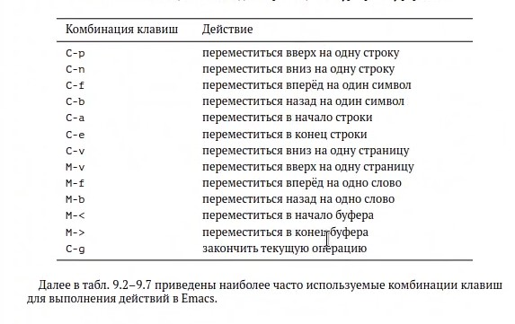

Рис. 1: Теоретический материал

Устанавливаю редактор

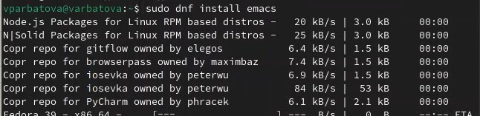

Рис. 2: Установка редактора

Ознакамливаюсь с внешним видом редактора

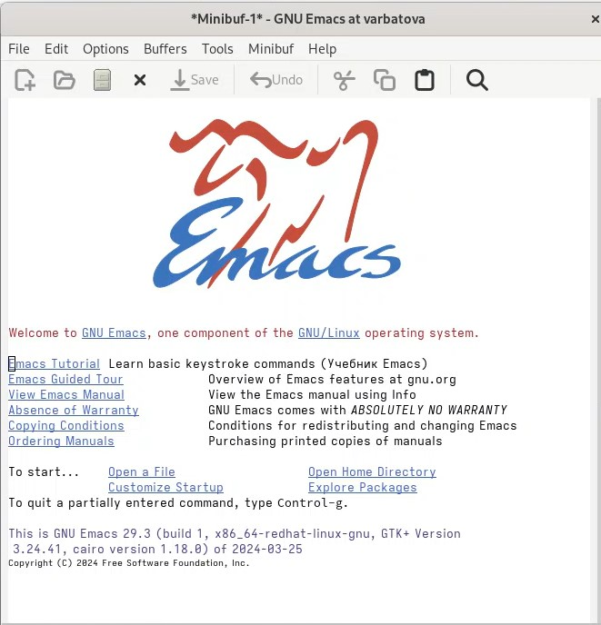

Рис. 3: Ознакомление с внешним видом

## 4.2 Выполнение упражнений

Открываю файл

Открытие файла

Рис. 4: Открытие файла

Набираю текст и выполняю с ним успражнения

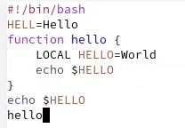

Рис. 5: Текст и упражнения

Отдельно вынесла деление экрана на 4 части, всё остальное в видео выполнения

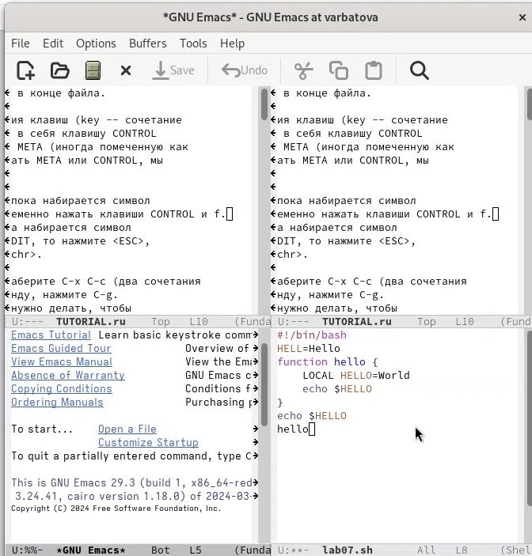

Рис. 6: Деление экрана на 4 части

# 5 Выводы

Я познакомилась с операционной системой Linux, получила практические навыки работы с редактором Emacs.

# Список литературы